|  |  |  |
| --- | --- | --- |
|  |  |  |
| МИНОБРНАУКИ РОССИИ | | |
| Федеральное государственное бюджетное образовательное учреждение  высшего образования  **«МИРЭА – Российский технологический университет»**  **РТУ МИРЭА** | | |

Институт информационных технологий

Кафедра математического обеспечения и стандартизации

информационных технологий

**КУРСОВАЯ РАБОТА**

по дисциплине «Разработка программных приложений»

**Тема курсовой работы**: Проектирование и реализация системы бронирования мест в кинотеатре

|  |  |
| --- | --- |
| **Студент группы** ИКБО-11-18 | Володин Андрей Алексеевич |

_______________

(подпись студента)

|  |  |
| --- | --- |
| **Руководитель курсовой работы** | доцент И.В. Синицин |

_______________

(подпись руководителя)

|  |  |
| --- | --- |
| Работа представлена к защите | «___» __________ 2019 г. |

|  |  |
| --- | --- |
| Допущен к защите | «___» __________ 2019 г. |

**СОДЕРЖАНИЕ**

**1.** **ВВЕДЕНИЕ** 3

**1.1 Назначение и актуальность** 3

**2.** **ПОСТАНОВКА ЗАДАЧИ** 3

**3.** **РЕАЛИЗАЦИЯ ПОСТАВЛЕННОЙ ЗАДАЧИ** 4

**3.1 Установка необходимого программного обеспечения** 4

**3.2 Подготовка дистрибутива и установка ОС Windows** 4

**3.3 Создание загрузочной флешки с Ubuntu и установка ОС** 10

**3.4 Установка и настройка программного комплекса MAMP** 13

**3.5 Проектирование модели базы данных. Создание базы данных** 17

**3.6 Создание форм добавления, удаления(обновления) и просмотра базы данных** 21

**3.7 Страница Администратора** 23

**3.8 Страница бронирования места** 27

**3.9 Страница личного кабинета** 32

**3.10 Создание главной страницы** 35

**3.11 Страница регистрации и авторизации** 42

**3.13 Регистрация и загрузка результата на хостинг** 45

**4.** **ВЫВОДЫ ПО РАБОТЕ** 47

**5.** **СПИСОК ИСПОЛЬЗОВАННЫХ ИСТОЧНИКОВ:** 49

# **ВВЕДЕНИЕ**

В наши дни кинотеатры являются одним из самых доступных и популярных видов досуга. В каждом городе есть хотя бы один кинотеатр и их популярность не угасает со временем. Так же любому кинотеатру в наше время требуется личный сайт, на котором посетители могут оформить бронирование билетов. Так же этот сайт должен содержать всю информацию о фильмах, которые идут в кинотеатре и сеансах и их времени. Однако не у каждого кинотеатра есть такой сайт и из-за этого заведение теряет достаточно большую часть прибыли.

## **1.1 Назначение и актуальность**

Как уже было отмечено, сайт с бронированием билетов является крайне важной частью любого кинотеатра, поэтому система бронирования билетов, разработанная в данной курсовой работе, может найти применение среди реальных кинотеатров. Данная система недостаточно универсальна, но при изменении некоторых параметров может быть актуальна для любого кинотеатра.

# **ПОСТАНОВКА ЗАДАЧИ**

Задача: «Разработать систему бронирования билетов в кинотеатре

Для удобства ее можно разбить на несколько подзадач, характеризующих все выполненные этапы проектирования:

* установка необходимого программного обеспечения;
* проектирование модели базы данных (формирование структуры таблиц базы данных, описание таблиц с учетом требований нормализации);
* создание базы данных;
* создание форм добавления/удаления(обновления)/просмотра созданной базы;
* создание формы авторизации и регистрации пользователей информационно-справочной системы;
* разработка уникального дизайна системы;
* регистрация хостинга;
* загрузка результата работы на хостинг;
* проверка работоспособности проекта

# **РЕАЛИЗАЦИЯ ПОСТАВЛЕННОЙ ЗАДАЧИ**

## **3.1 Установка необходимого программного обеспечения**

Для проектирования информационно справочной системы я буду использовать язык гипертекстовой разметки HTML, язык программирования PHP и каскадные таблицы стилей CSS. Из программных продуктов потребуется приложение MAMP, позволяющее работать с базой данных и файлами системы бронирования мест в кинотеатре. Для разработки системных файлом буду использовать текстовый редактор ATOM Начнем с установки программного обеспечения.

## **3.2 Подготовка дистрибутива и установка ОС Windows**

Существует два варианта размещения дистрибутива операционной системы: флэш-накопитель и оптический диск. Первый вариант более удобен и современен, поэтому мы воспользуемся именно им.

В данном случае мы будем создавать установочный флэш-накопитель для операционной системы Windows 10, для этого нам понадобится флэшка достаточного объема. Для нашей цели нам хватит объема в 4 гигабайта, но будет использоваться флэшка объема 64 гигабайта.

Способы создания загрузочного флэш-накопителя можно классифицировать по-разному, так как их существует довольно много. Наиболее распространенным способом классификации является следующая: ручной способ и автоматический.

Для создания загрузочной флэшки использовались две программы: BOOTICE и WinSetupFromUSB. Первая программа позволяет настроить PBR и MBR, а вторая позволяет установить сами образы операционных систем.

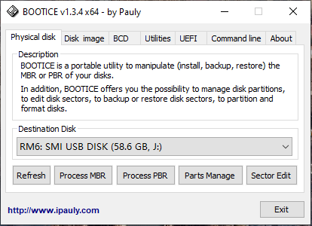

Рисунок 1- Меню программы.

MBR - главная загрузочная запись. Загрузочный код MBR - это первая программа, работающая на любом ПК после BIOS. Задача стандартного кода MBR определить активный основной раздел этого диска и передать управление в PBR активного раздела.

Grub4Dos - загрузчик созданный на основе GNU GRUB, позволяющий создавать мультизагрузочные конфигурации.

Так как в будущем мы планируем сделать флешку с выбором операционной системы, то выбираем именно этот пункт

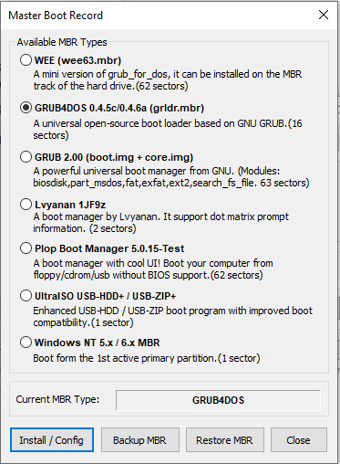

Рисунок 2. Установка MBR.

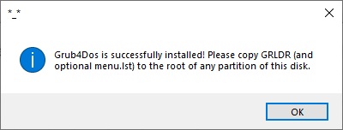

Рисунок 3. Отчет об установке.

PBR (Partition Boot Record) при прямом переводе с английского означает

загрузочная запись раздела. В англоязычной литературе также существует

аналогичное понятие VBR (Volume Boot Recoed). PBR/VBR в русской

литературе называют обычно загрузочным сектором.

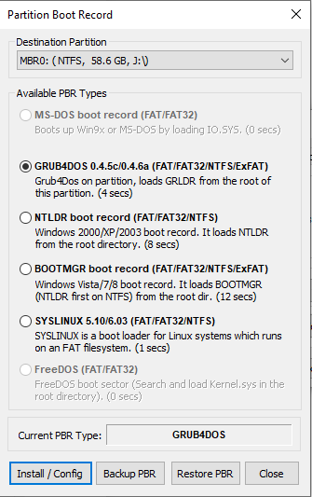

Рисунок 3. Установка PBR

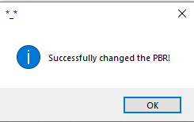

Рисунок 4. Отчет об установке.

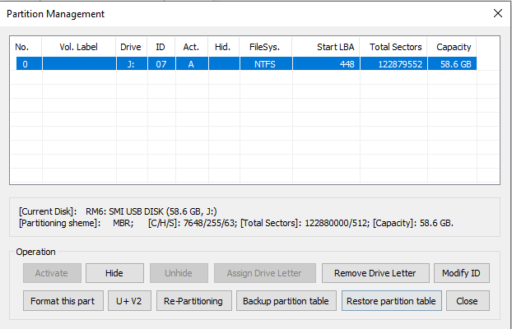

Рисунок 5. Активные диски.

После первичной настройки флэшки необходимо загрузить на нее образ операционной системы. Для этого используется программа WinSetupFromUSB.

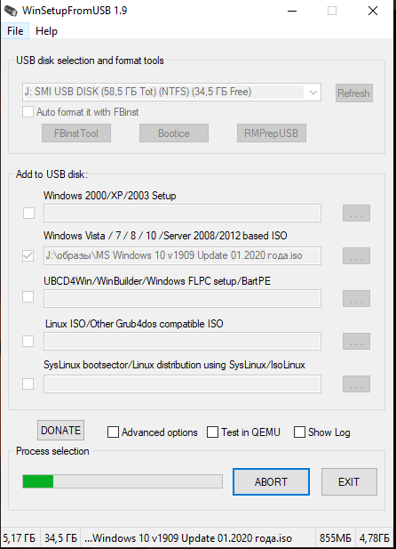

Рисунок 6. Загрузка образа Windows

После создания дистрибутива операционной системы Windows 10 на флэш-накопителе, необходимо начать установку операционной системы на компьютер. Для этого, необходимо зайти в BIOS или UEFI, чтобы настроить очередность запуска запоминающих устройств. Устанавливаем наш флэш-накопитель на первое место и перезагружаем компьютер.

После перезагрузки у нас запускается утилита по установке Windows на компьютер. Перед началом процесса установки система потребует выбрать язык системы, раскладку клавиатуры, установить дату и время, затем прочитать и принять лицензионное соглашение, после чего выбрать тип установки: обновление или полная установка. В нашем случае, очевидно, необходимо выбрать полную установку. Далее мы переходим на окно настройки разделов жесткого диска. На этом этапе мы можем разделить наш физический диск на несколько логических разделов с определенными размерами в зависимости от предпочтений пользователя и от требований выполняемых задач. Все предварительные настройки выполнены, поэтому следующим шагом необходимо запустить сам процесс установки.

После того, как Windows установился нам предложено создать пользователя. Мы создаем его задав имя пользователя и имя компьютера, а после и пароль, после чего операционную систему необходимо активировать. Если у пользователя есть лицензионный ключ, то это можно сделать сразу. Но, если лицензионного ключа (кода) нет, то этап активации можно временно отложить.

Для настройки подключения к сети нужно учесть способ подключения компьютера: проводной и беспроводной. В первом случае настройка произойдет автоматически, во втором придется ввести пароль от беспроводной сети.

Если возникает ситуация с непредвиденными сбоями в работе сети, то одним из способов их возможного устранения является диагностика подключения/"Устранение неполадок".

## **3.3 Создание загрузочной флешки с Ubuntu и установка ОС**

Для настройки второй операционной системы на флэшке необходимо в WinSetupFromUSB указать вторую систему и установить ее. Благодаря программе нам не нужно заниматься вопросами, связанными с памятью.

Для данной курсовой работы была выбрана операционная система Linux Mint 19.3, которая была создана на базе Ubuntu.

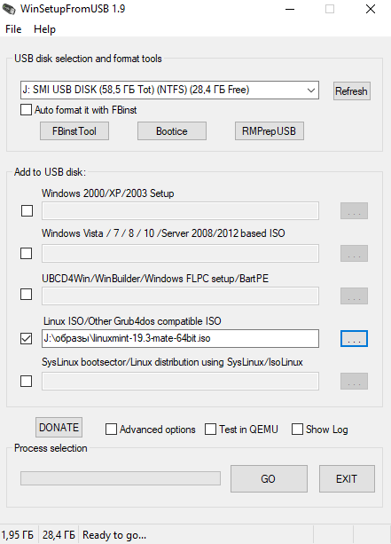

Рисунок 6. Загрузка образа Linux

Далее запускаем флэшку как в предыдущем пункте и выбираем linux Mint 19.3. Система сама загрузит все файлы и остается только ждать.

Самый важный этап установки завершен. Теперь система предложит выбрать часовой пояс и раскладку клавиатуры, добавить пользователя-администратора и начать процесс установки. Важно то, что отменить процесс установки после его запуска невозможно. После успешной установки система предложит перезагрузиться. Но нужно также не забыть обратно перенастроить BIOS на загрузку с жесткого диска.

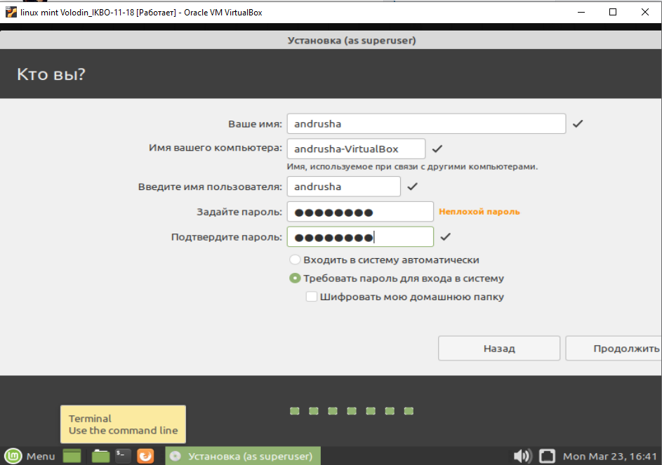

Рисунок 7- Регистрация пользователя.

В конечном итоге виртуальная машина создана и готова к работе.

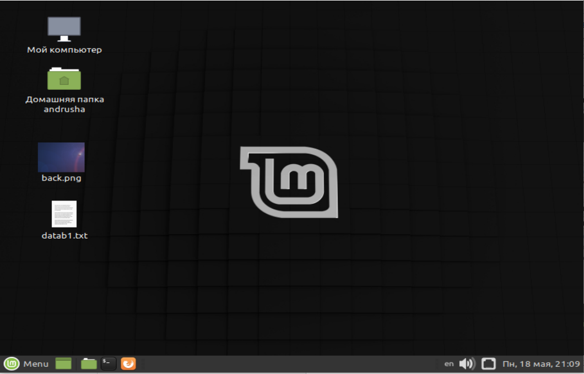

Рисунок 8-Рабочий стол.

Дополнительных настроек система не требует, так как основные параметры были заданы на этапе установки.

## **3.4 Установка и настройка программного комплекса MAMP**

Для работы С БД и PhpMyAdmin в ОС Windows 10 была выбрана программа MAMP. Она позволяет создать локальный сервер с подключением к PhpMyAdmin.

MAMP за считанные секунды устанавливает локальную серверную среду на Вашем компьютере с системой ОС Mac или Windows. MAMP - бесплатное и простое в установке приложение. MAMP не ставит под угрозу существующую установку Apache в системе. Вы можете установить Apache, Nginx, PHP и MySQL без запуска скрипта и изменения конфигурационных файлов. Если MAMP больше не требуется, просто удалите папку MAMP и всё вернется в исходное положение (т.е. MAMP ничего не изменит в системе).

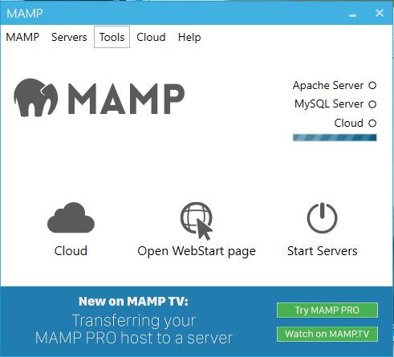

Рисунок 9. Интерфейс программы MAMP.

Apache является кроссплатформенным ПО, поддерживает операционные системы Linux, BSD, Mac OS, Microsoft Windows, Novell NetWare, BeOS.

Основными достоинствами Apache считаются надёжность и гибкость конфигурации. Он позволяет подключать внешние модули для предоставления данных, использовать СУБД для аутентификации пользователей, модифицировать сообщения об ошибках и т. д. Поддерживает IPv6.

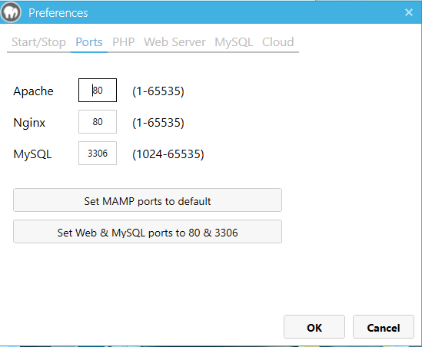

Рисунок 10. Порты для программы

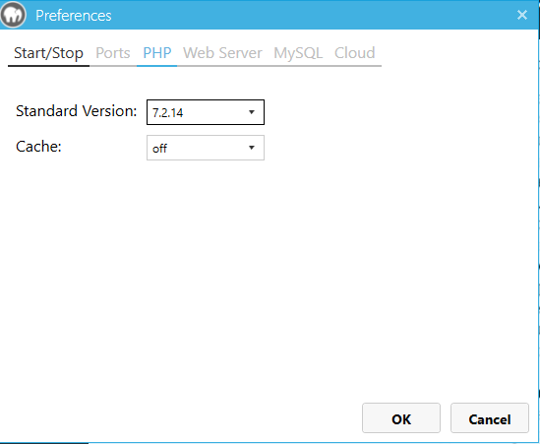

Рисунок 11. Используемая версия PHP

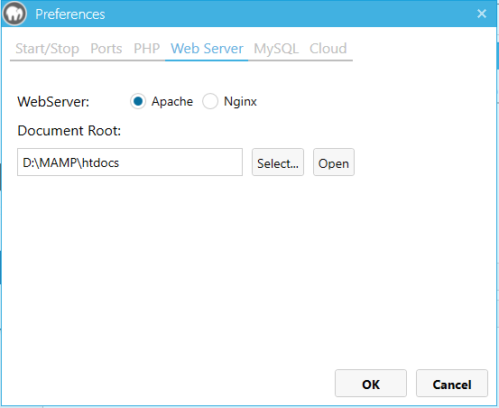

Рисунок 12. Используемый веб сервер.

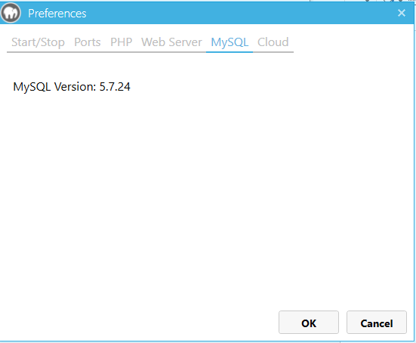

Рисунок 13. Используемая версия sql.

Дополнительные параметры MySQL также направлены на безопасность. Можно задать или изменить основной пароль MySQL, а также ограничить доступ к вашей базе извне. Также и для Apache, и для MySQL доступны логи ошибок, что может быть полезно. Примечательно, что в MAMP PRO полностью русифицирован интерфейс phpMyAdmin, а вот бесплатная версия этим похвастаться не может.

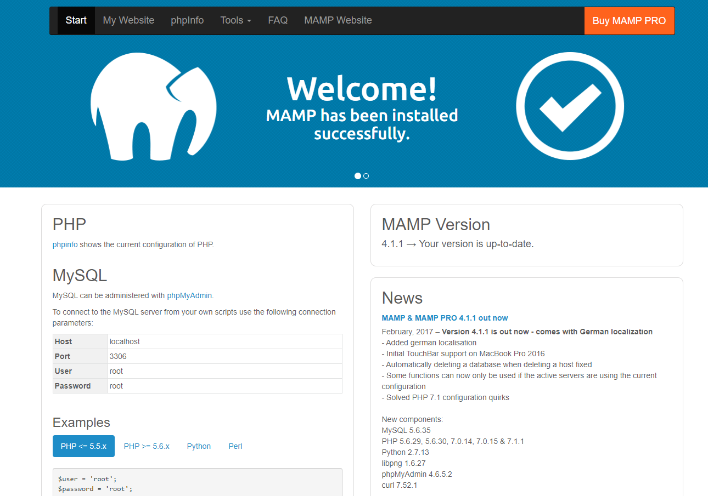

Рисунок 14. Веб интерфейс программы.

## **3.5 Проектирование модели базы данных. Создание базы данных**

Для удобства пользователя будет рациональным создать 5 таблиц в базе данных: «films», «visitors», «film_session», «tickets», «feedback».

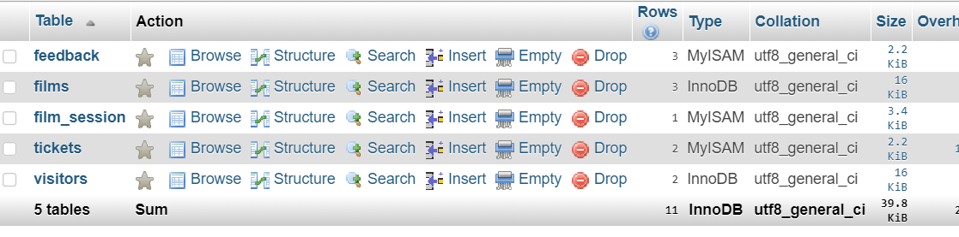

Рисунок 15. Таблицы базы данных

Таблица «films»:

Содержит информацию о фильмах, которые в данный момент есть в прокате. Она служит для вывода информации о фильмах на главной странице а так же связывает купленные билеты с пользователями.

Данная таблица содержит 5 полей:

Name (varchar(40))-название фильма

Begin_date (date)-дата начала проката

End_date (date)-дата конца проката

Film_id (int(6))-уникальный код фильма

Info (text)-поле с информацией о фильме

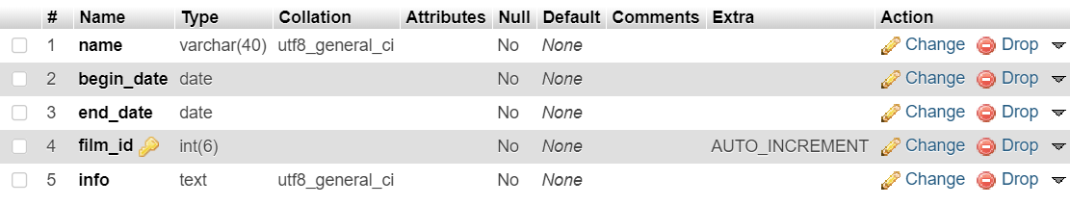

Рисунок 16. Таблица «films».

Таблица «film_session»:

Содержит информацию о сеансах в кинотеатре, служит для бронирования мест. В каждом зале изначально установлено 100 мест(по 10 мест в 10 рядах).

Данная таблица содержит 7 полей:

Name (varchar(32))-название фильма

Date (date)-дата проведения сеанса

Time (time)- время проведения сеанса

Places (text)-места. Данное поле содержит сериализованный массив, состоящий из 100 элементов. Каждый элемент может быть либо 0- свободно, либо 1-занято.

Cost (int(11))-цена билета на сеанс

Hall (int(1))-Зал в котором проводится сеанс

Id (int(6))-уникальный код сеанса.

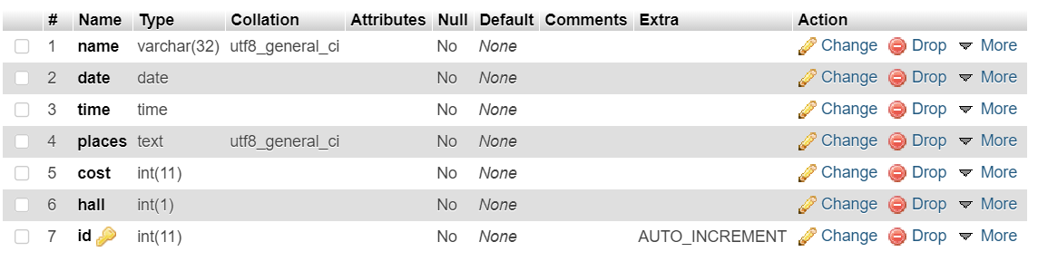

Рисунок 17. Таблица «film_session»

Таблица «Visitors»:

Таблица содержит информацию о посетителях. В ней находится информация для авторизации пользователей, а также в нее заносятся новые пользователи, которые только зарегистрировались.

Таблица содержит 5 полей:

Name (varchar(40))-Имя пользователя, по которому к нему будут обращаться

Login (varchar(30))- Логин пользователя, используемый для авторизации

Email (varchar(40))- почтовый адрес, используемый для регистрации

Password (varchar(32))-пароль, используемый для авторизации на сайте. Для безопасности данных пароль хешируется.

Id (int(6))-уникальный идентификатор пользователя.

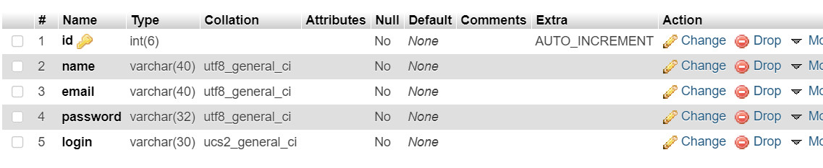

Рисунок 18. Таблица «visitors».

Таблица «tickets»:

Таблица содержит информацию о забронированных билетах. На ее основе строится занятость залов. Обновляется когда пользователь совершает бронирование места.

Таблица содержит 6 полей:

User (varchar(30))- логин пользователя, который забронировал место

Price (int(11))-цена за билет

Hall (int(1))-зал, в котором проводится сеанс

Place (int(11))-место в зале, является двузначным числом, десятки в нем отвечают за ряд, единицы за место в ряду

Id (int(11))-уникальный идентификатор билета по которому производится удаление

Film (varchar(40))-название фильма.

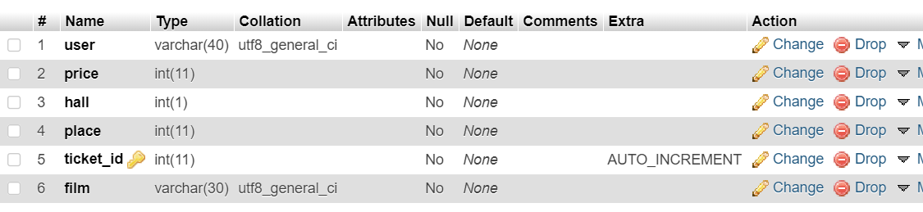

Рисунок 19. Таблица «tickets».

Таблица «Feedback»:

Содержит информацию об отзывах о сайте и кинотеатре. Выводится в отдельной вкладке, и каждый зарегистрированный пользователь может оставить свой отзыв.

Таблица содержит 4 поля:

Name (varchar(30))-Имя пользователя, который оставил отзыв

Date (date)-дата оставления отзыва

Text (text)-текст отзыва

Check_f (bool)-флаг для проверки администратором. Если 0 то администратор не проверил, 1 в противном случае.

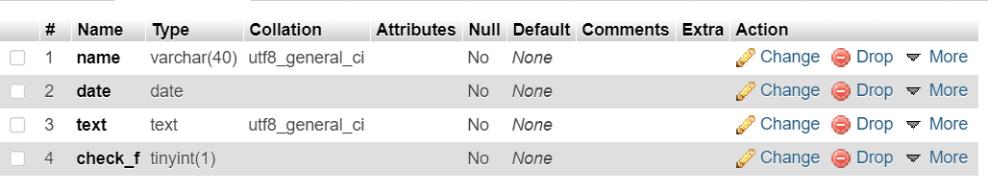

Рисунок 20. Таблица «feedback»

## **3.6 Создание форм добавления, удаления(обновления) и просмотра базы данных**

Следующим этапом приступим к созданию форм добавления, удаления и просмотра базы данных. Для реализации данного намерения следует использовать язык гипертекстовой разметки HTML, который позволит нам создать сами страницы; средства языка PHP, необходимые для работы с самой базой данных, для обработки форм. Для создания стилей созданного сетевого программного продукта использую формальный язык программирования CSS.

Неотъемлемым шагом при создании любой формы будет подключение к базе данных. Данный код находится в файле conection.php:

*$user = 'id13907090_root';*

*$password = 'VhC0KA{x7n]!DA)L';*

*$db = 'id13907090_cinema_db';*

*$host = 'localhost';*

*$port = 3307;*

*$link = mysqli_connect($host,$user,$password,$db);*

*if ($link->connect_error) {*

*die('Connect Error (' . $mysqli->connect_errno . ') ' . $mysqli->connect_error);*

*}*

Подключение к базе данных выполняется с помощью функции mysqli_connect(). В данную функцию в качестве параметров передаю имя сервера, имя пользователя и пароль. В случае проблем с соединением требую отображения ошибки. Далее, с использованием функции mysqli_select_db() устанавливаем базу данных, с которой будем работать. В качестве параметров в данную функцию передаются идентификатор соединения и имя требуемой базы данных. Данный шаг будет использован в каждом php-файле, в котором будут производиться действия с базой данных.

В данной работе использовались два способа оформления, bootstrap и написанный файл style.css. Благодаря первому можно получить достойное оформление некоторых элементов интерфейса не прописывая их в коде.

*form{*

*width: 400px;*

*}*

*a.my-link, a.my-link: visited, a.my-link: hover {*

*color: #000;*

*text-decoration: none;*

*}*

*.checkbox {*

*position:relative;*

*padding-left:25px;*

*}*

*.checkbox input[type=checkbox] {*

*display:none;*

*}*

*.checkbox label:after {*

*content:'';*

*display:block;*

*height:14px;*

*width:14px;*

*outline:1px solid #939598;*

*position:absolute;*

*top:0;*

*left:0;*

*}*

*.checkbox input[type=checkbox]:checked + label:after {*

*outline:1px solid #939598;*

*border:2px solid #fff;*

*width:10px;*

*height:10px;*

*background-color:#63849F;*

*}*

*.bg {*

*/* The image used */*

*background-image: "back.jpg");*

*/* Full height */*

*height: 100%;*

*/* Center and scale the image nicely */*

*background-position: center;*

*background-repeat: no-repeat;*

*background-size: cover;*

*}*

Данный код содержит оформление для некоторых элементов интерфейса а так же убирает выделение с ссылок, чтобы они выглядели нормально и не бросались в глаза.

## **3.7 Страница Администратора**

Доступ на данную страницу имеет тот, кто авторизовался под логином и паролем admin. В данной странице можно изменять информацию, которая отображается на сайте.

Код добавления сеанса и вывода всех существующих сеансов

*<h3>Добавить сеанс</h3>*

*<form action="add_session.php" method="post">*

*<input type="text" class="form-control" name="name_session" id="name_session" placeholder="Введите название фильма"><br>*

*<input type="text" class="form-control" name="date" id="date" placeholder="Введите дату в формате гггг-мм-дд"><br>*

*<input type="text" class="form-control" name="time" id="time" placeholder="Введите время в формате чч:мм"><br>*

*<input type="text" class="form-control" name="cost" id="cost" placeholder="Введите цену за билет"><br>*

*<input type="text" class="form-control" name="hall" id="hall" placeholder="Введите номер зала"><br>*

*<button class="btn btn-success" type="submit">Добавить сеанс</button>*

*</form>*

*<h3>Список сеансов</h3>*

*<?php $result2=mysqli_query($link,"SELECT * FROM `film_session`");*

*$counter=1;*

*while ($row = mysqli_fetch_array($result2)):?>*

*<p>Сеанс №<?=$counter?> </p>*

*<p>id: <?=$row['id']?> name: <?=$row['name']?> date: <?=$row['date']?></p>*

*<p>time: <?=$row['time']?> price: <?=$row['cost']?> hall: <?=$row['hall']?></p>*

*<p>______</p>*

*<?php $counter++;*

*endwhile;?>*

В данном коде используются запросы MySQL SELECT * FROM и INSERT INTO для вывода и добавления сеансов соответственно. Вывод сеансов происходит в цикле WHILE. Из перечня полученных через запрос данных выводятся записи с помощью элементов HTML и PHP. Аналогичный вывод и создание реализованы для фильмов, пользователей и билетов.

Для удаления элемента из списка используются функции удаления. Так как они все идентичные, возьмем функцию удаления фильма

*<h3>Удалить фильм</h3>*

*<form action="delete_film.php" method="post">*

*<input type="text" class="form-control" name="id_film" id="id_film" placeholder="Введите id"><br>*

*<button class="btn btn-success" type="submit">Удалить</button>*

*</form>*

Данная функция через метод POST передает данные из файла Admin.php в delete_film.php, в котором происходит удаление. Данный файл аналогичен и для других функций удаления.

*<?php*

*$delper=$_POST['id_film'];*

*include('conection.php');*

*$deleteperson=mysqli_query($link,"DELETE FROM `films` WHERE `film_id`='$delper'");*

*if(!$deleteperson){*

*echo("Ошибка удаления");*

*}*

*else header('Location: admin.php');*

*?>*

Добавление элемента происходит в файлах add_film.php и add_session.php

Код файла add_film.php

*<?php*

*$filmname=filter_var(trim($_POST['name_session2']),FILTER_SANITIZE_STRING);*

*$date=filter_var(trim($_POST['date2']),FILTER_SANITIZE_STRING);*

*$date2=filter_var(trim($_POST['date22']),FILTER_SANITIZE_STRING);*

*$info=filter_var(trim($_POST['info']),FILTER_SANITIZE_STRING);*

*ob_start();*

*include('conection.php');*

*if($filmname=='' or $date=='' or $date2=='' or $info==''){*

*header('Location: admin.php');*

*}*

*else{*

*$resultnewfilm=mysqli_query($link,"INSERT INTO `films` (`name`,`begin_date`,`end_date`,`info`)*

*VALUES('$filmname','$date','$date2','$info')");*

*header('Location: admin.php');*

*if(!$resultnewfilm){*

*echo("Ошибка добавления фильма");*

*}*

*}*

*?>*

В данном коде через метод POST передаются данные в файл и через команду MySQL INSERT INTO данные заносятся в таблицу базы данных. При неверных данных выдается ошибка.

Для выхода из режима используется кнопка выхода расположенная вверхнем левом углу.

<a href="/" class="my-link" text-decoration="none">выход</a>

Для остальных полей поступаем аналогично.

6

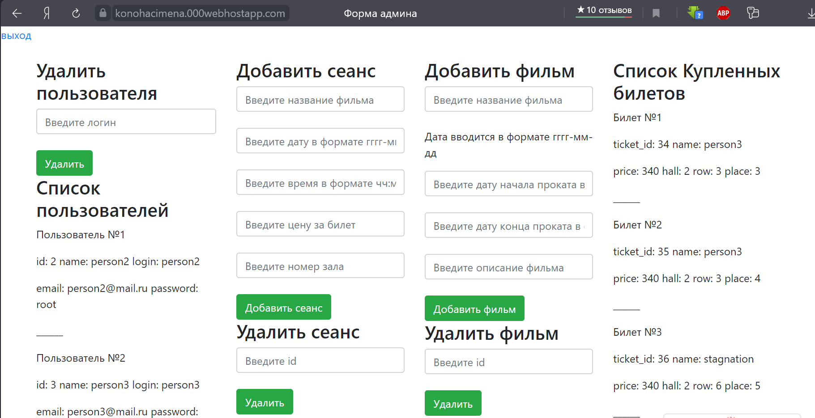

Рисунок 21. Режим Администратора.

## **3.8 Страница бронирования места**

Для доступа к форме бронирования места необходимо быть авторизованным на сайте. В противном случае форма авторизации будет недоступна.

Для авторизованных пользователей необходимо нажать на кнопку «забронировать место» и выбрать из перечня сеансов нужный пользователю. Далее перейти на вкладку выбора мест, нажав на название фильма и выбрать незанятые места.

Вывод информации о сеансах находится в файле film_list.php

*<tr>*

*<td>*

*<h4><a href="hall.php?id=<?=$row['id']?>"><?=$row['name']?></a></h4>*

*</td>*

*<td rowspan="2">*

*<p><?=$row['date']?></p>*

*<p><?=$row['time']?></p>*

*<p>Зал: <?=$row['hall']?></p>*

*</td>*

*</tr>*

*<tr>*

*<td>*

*<h3><?=$row['cost']?> руб.</h3>*

*</td>*

В данном коде выводится список сеансов через MySQL команду SELECT * FROM и цикл WHILE. При нажатии на название сайта с помощью метода GET будет реализована переадресация в файл hall.php в ссылке на который будет указан идентификатор сеанса.

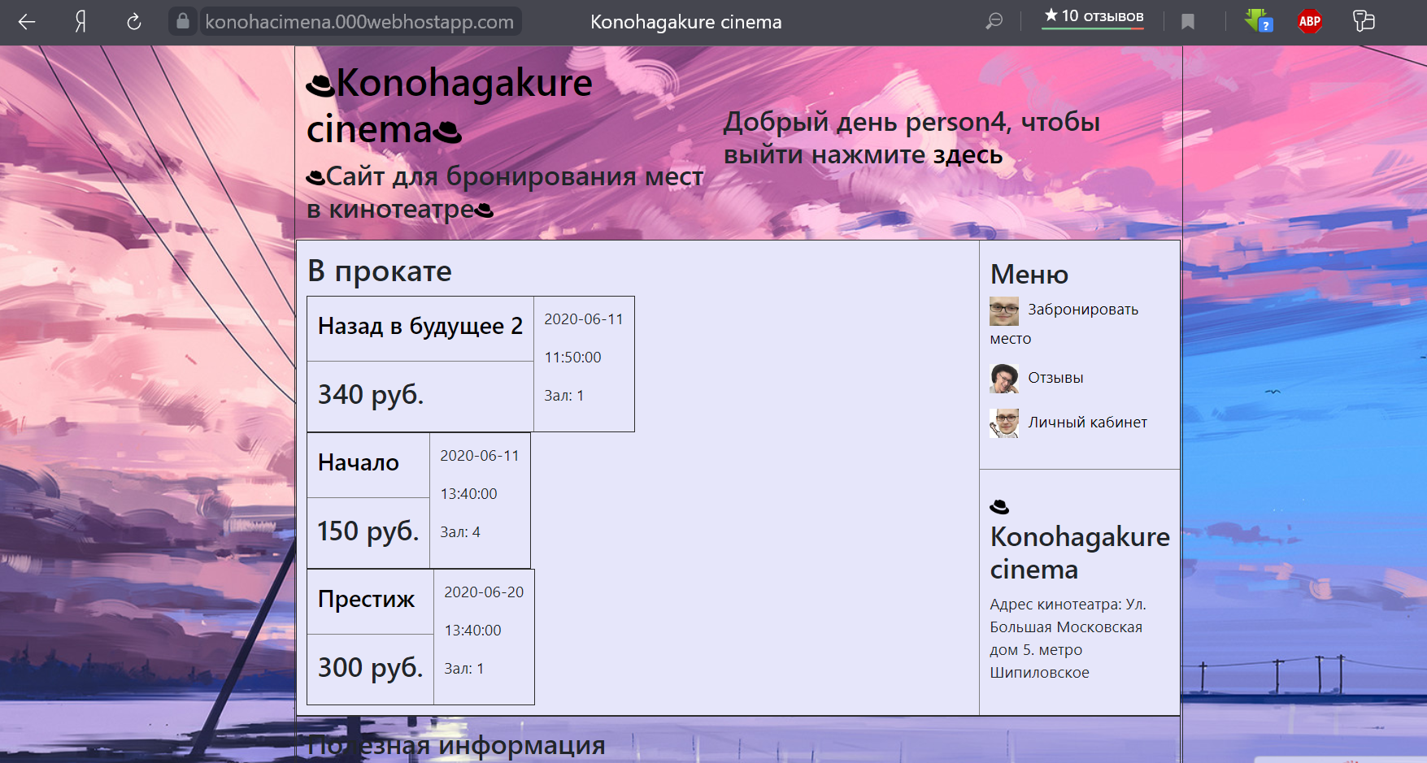

Рисунок 22. Список сеансов

В файле hall.php происходит вывод 100 чекбоксов, но основываясь на поле places. Недоступные места нельзя выбрать для брони.

*<p align="center" ><?=$i+1?> ряд*

*<?php for($j=0; $j<10;$j++):*

*if($serline[$counter-1]=='0'):?>*

*<input type="checkbox" class="checkbox" name="formDoor[]" value="<?=$counter?>" /><?=$counter2?>*

*<?php else:?>*

*<input type="checkbox" class="checkbox" name="formDoor[]" value="<?=$counter?>" disabled/><?=$counter2?>*

*<?php endif;*

*$counter+=1;*

*$counter2+=1;?>*

*<?php endfor;?>*

*<?php $counter2=1;?>*

*</p>*

В данном коде создается массив из 100 наименований, каждое присваивается чекбоксу. Цикл повторяется 10 раз и каждый раз выводит 10 чекбоксов чтобы создать зал из 10 рядов по 10 мест. При выборе определенного количества мест с помощью глобального массива POST данные передаются в файл checkbox-form.php.

В файле checkbox-form.php данные обрабатываются и обновляют запись в таблицах базы данных. Создаются билеты по каждому месту и присваиваются авторизованному пользователю. Так же происходит ансериализация поля places таблицы film_session. Элементы массива под номерами выбранных чекбоксов становятся равными единице, что делает их недоступными для повторной брони. Далее новый ряд сериализуется и заносится в таблицу с помощью команды ALTER TABLE.

*<?php*

*ini_set('display_errors',1);*

*ini_set('display_startup_errors',1);*

*error_reporting(E_ALL);*

*ob_start();*

*include('conection.php');*

*$id_session=$_GET['id'];*

*$info=mysqli_query($link,"SELECT*FROM`film_session`WHERE`id`='$id_session'");*

*$info2=mysqli_fetch_assoc($info);*

*$aDoor=$_POST['formDoor'];*

*if(empty($aDoor)){*

*header('Location:/');*

*}*

*else*

*{*

*$N=count($aDoor);*

*if($_COOKIE['user']!=''){*

*$placesline=unserialize($info2['places']);*

*for($i=0;$i<$N;$i++)*

*{*

*$film=$info2['name'];*

*$user=$_COOKIE['user'];*

*$price=$info2['cost'];*

*$place=$aDoor[$i]-1;*

*$infohall=$info2['hall'];*

*$result=mysqli_query($link,"INSERT INTO`tickets`(`user`,`price`,`hall`,`place`,`film`)*

*VALUES('$user','$price','$infohall','$place','$film')");*

*$placesline[$place]=1;*

*}*

*$serializeres=serialize($placesline);*

*$resultchange=mysqli_query($link,"UPDATE `film_session` SET `places`='$serializeres'WHERE`id`='$id_session'");*

*ob_start();*

*header('Location:Cabinet.php');*

*ob_enf_fluch();*

*}*

*else{*

*ob_start();*

*header('Location:registr.php');*

*ob_enf_fluch();*

*}*

*}*

*?>*

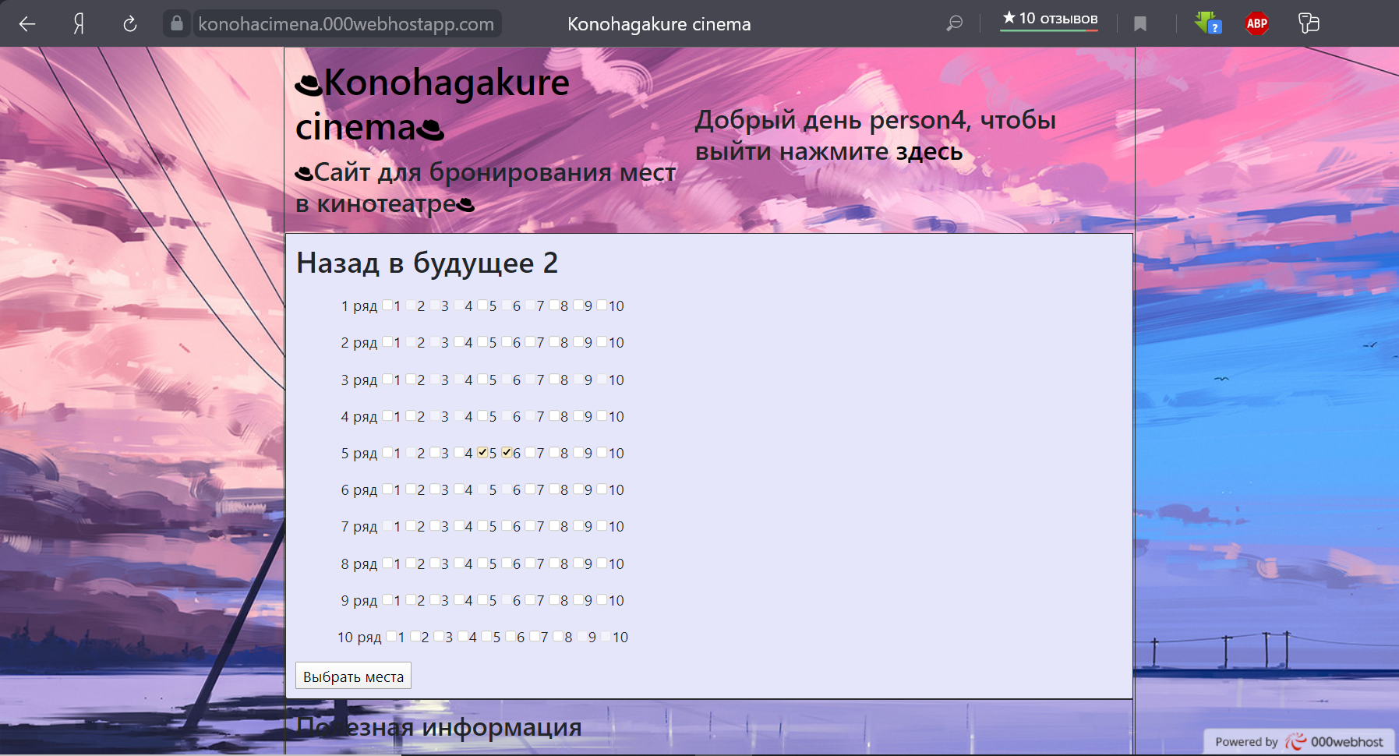

Рисунок 23. Бронирование мест в зале.

После всех совершенных действий пользователя переадресуют в личный кабинет, где он может увидеть все забронированные места на сеансы.

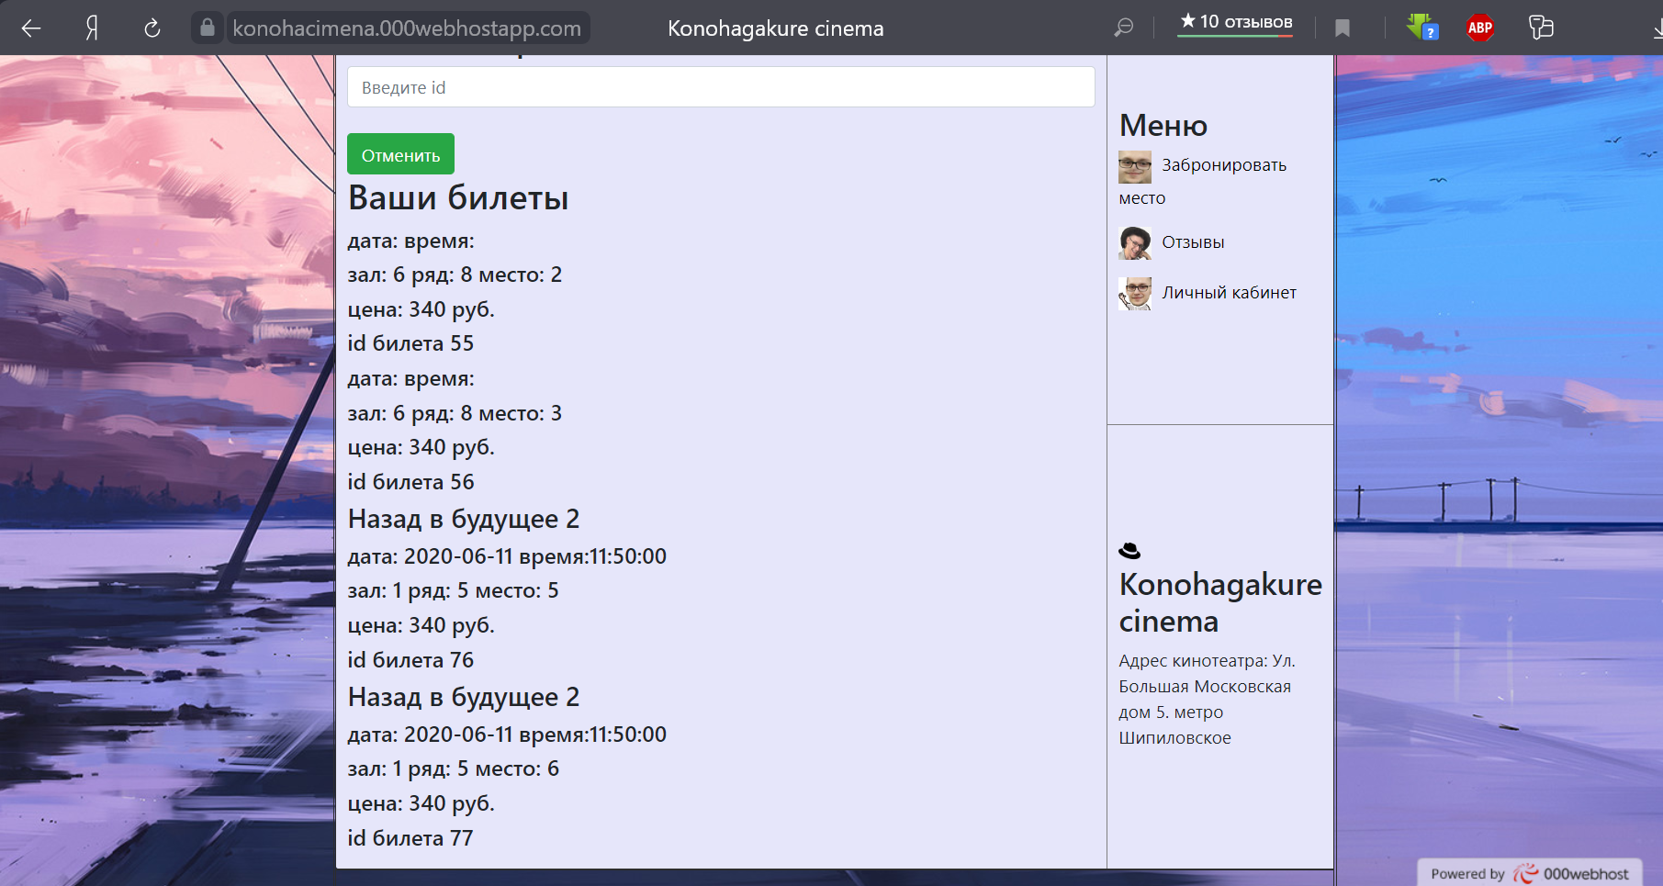

Рисунок 24. Личный кабинет.

## **3.9 Страница личного кабинета**

Для доступа к личному кабинету необходимо быть авторизованным пользователем, в противном случае доступа к личному кабинету не будет.

В личном кабинете хранится информация о забронированных местах, а также имеется возможность отменить бронь. Для этого необходимо ввести идентификатор билета, указанный ниже и нажать кнопку отмены брони, после чего бронь будет отменена.

Вывод билетов реализован так же как показанные ранее выводы, ниже приведен код отмены бронирования.

*<h3>Отменить бронь</h3>*

*<form action="delete_ticket.php" method="post">*

*<input type="text" class="form-control" name="id_ticket" id="id_ticket" placeholder="Введите id"><br>*

*<button class="btn btn-success" type="submit">Отменить</button>*

*</form>*

Далее необходимо выполнить обработку формы с помощью метода GET (извлечение данных из формы). Само удаление производится путем написания SQL запроса к таблице flights, в котором через условие WHERE указывается номер удаляемого рейса. При удалении записи из базы данных, появляется сообщение о том, что операция выполнена успешно.

*$filmname=$reslast['film'];*

*$picename=$reslast['price'];*

*$hallname=$reslast['hall'];*

*$place=$reslast['place'];*

*$res3=mysqli_query($link,"SELECT * FROM `film_session` WHERE (`name`='$filmname' and `cost`='$picename') and `hall`='$hallname'");*

*while($res3=mysqli_fetch_assoc($res3)){*

*$reslast=$res3;*

*}*

*echo ("$filmname $picename $hallname");*

*$placesline=unserialize($reslast['places']);*

*$placesline[$place]=0;*

*$serializeres=serialize($placesline);*

*$idfilm=$reslast['id'];*

*$resultchange=mysqli_query($link,"UPDATE `film_session` SET `places`='$serializeres'WHERE`id`='$idfilm'");*

*$deleteperson=mysqli_query($link,"DELETE FROM `tickets` WHERE `ticket_id`='$delper'");*

*header('Location:Cabinet.php');*

*if(!$deleteperson){*

*echo("Ошибка удаления");*

*}*

Помимо удаления брони так же происходит удаление занятости мест в зале. Для этого с помощью команды SELECT * FROM находим необходимый сеанс и ансериализуем поле places. Далее находим забронированные ранее места и на месте 1 ставим 0, после чего сериализуем ряд обратно и обновляем таблицу. Далее удаляем бронь с изначальной таблицы.

На ниже приведенных скриншотах были удалены добавленные ранее 2 билета на фильм «Назад в будущее 2» на ряд 5 и места 6 и 5.

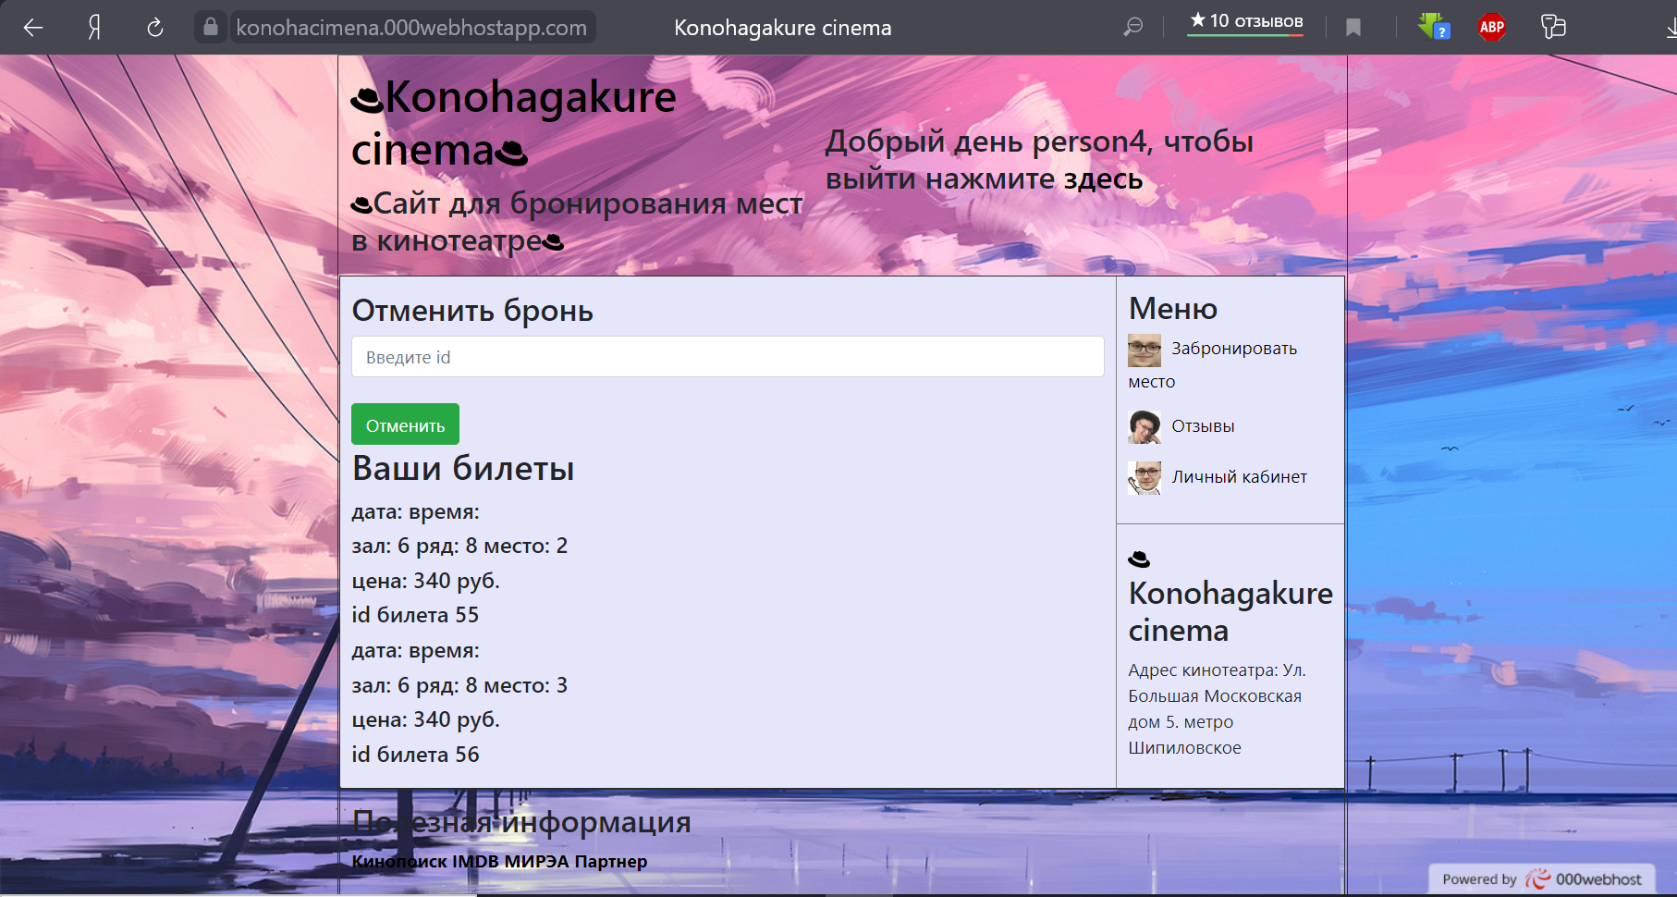

Рисунок 25. Личный кабинет пользователя.

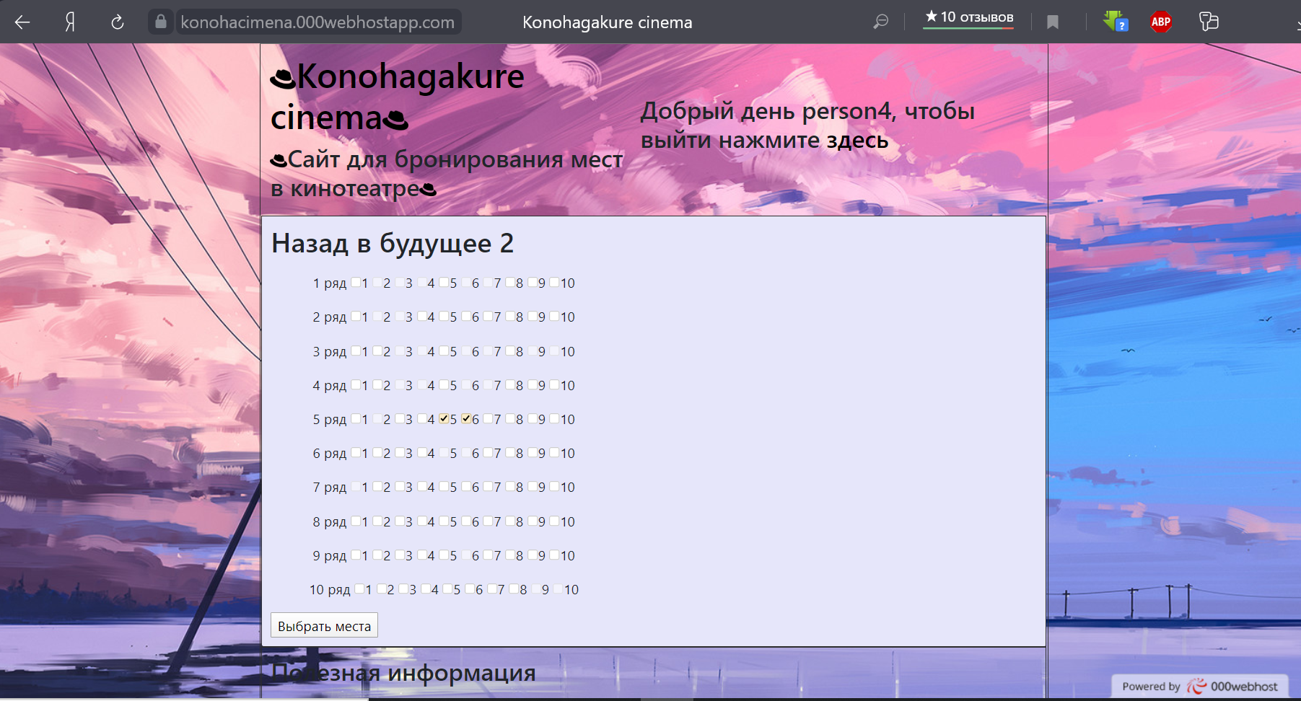

Рисунок 26. Проверка доступности мест.

## **3.10 Создание главной страницы**

Все элементы сайта содержат ту же структуру, что и главная страница, так что тут будет приведен полноценный код главной страницы.

Строение главной страницы содержит 4 основные части: Шапка сайта, подвал, контент панель и меню.

В шапке сайта находится название и кнопка регистрации или обращение к авторизовавшемуся человеку.

Код шапки сайта.

*<table*

*border="0"*

*background=""*

*cellpadding="10"*

*style="width:100%; border-radius:5px;">*

*<!--Создаём строку таблицы-->*

*<tr >*

*<!--Создаём столбец таблицы-->*

*<th>*

*<!--Содержание ячейки столбца-->*

*<h1>*

*<a href="/" class="my-link" text-decoration="none">*

*<img src="favicon.ico" height="30" width="30">Konohagakure cinema<img src="favicon.ico" height="30" width="30"></h1></a>*

*<h3><img src="favicon.ico" height="20" width="20">Сайт для бронирования мест в кинотеатре<img src="favicon.ico" height="20" width="20"></h3>*

*<!--Закрываем таблицу-->*

*</th>*

*<th>*

*<h3>*

*<?php if($_COOKIE['user']==''):?>*

*<form action="registr.php" method="post">*

*<button class="btn btn-success" type="submit">Войти</button>*

*<?php else:?>*

*<p>Добрый день <?=$_COOKIE['user']?>, чтобы выйти нажмите <a href="/exit.php">здесь</p>*

*<?php endif; ?>*

*</form>*

*</h3>*

*</th>*

*</tr>*

*</table>*

Контент бар на главной странице содержит информацию о фильмах, которые сейчас в прокате.

*<td*

*rowspan="2"*

*style="width:80%">*

*<h2>В прокате</h2>*

*<?php*

*$res = mysqli_query($link,"SELECT * FROM `films`");*

*while($row = mysqli_fetch_assoc($res)):?>*

*<h3 style=”padding-left:30px”><img src="favicon.ico" height="20" width="20"><?=$row['name']?></h3><h4 style=”padding-left:30px”> <?=$row['begin_date']?></h4>*

*<p><?=$row['info']?></p>*

*<?php endwhile;?>*

*<!--Закрываем ячейку-->*

*</td>*

Сайдбар содержит меню и основную информацию о сайте и кинотеатре.

*<td bgcolor="#e6e6fa">*

*<h3>Меню</h3>*

*<!--Абзац для ссылки на страницу сайта-->*

*<p>*

*<!--Ссылка на страницу сайта-->*

*<a href="films_list.php">*

*<!--Картинка маркера перед названием страницы-->*

*<img src="gamelife.jpg" height="30" width="30">*

*<!--Название страницы*

*style="margin-left:5px;" - отступ названия от маркера-->*

*<span style="margin-left:5px;">Забронировать место</span></a>*

*<!--Закрываем абзац-->*

*</p>*

*<p>*

*<a href="feedback.php">*

*<img src="gamelife2.jpg" height="30" width="30">*

*<span style="margin-left:5px;">Отзывы</span;></a>*

*</p>*

*<p>*

*<?php if($_COOKIE['user']!=''):?>*

*<a href="Cabinet.php">*

*<?php else:?>*

*<a href="registr.php">*

*<?php endif;?>*

*<img src="gamelife3.jpg" height="30" width="30">*

*<span style="margin-left:5px;">Личный кабинет</span></a>*

*</p>*

*<!--Закрываем строку Меню-->*

*</td>*

*</tr>*

*<!--Создаём строку с дополнительной информацией-->*

*<tr>*

*<!--Ячейка с дополнительной информацией-->*

*<td*

*bgcolor="#e6e6fa"*

*align="left">*

*<h3><img src="favicon.ico" height="20" width="20">Konohagakure cinema</h3>*

*<p>Адрес кинотеатра: Ул. Большая Московская дом 5. метро Шипиловское</p>*

*<!--Закрываем ячейку с общей информацией*

*и таблицу основного контента-->*

*</td>*

*</tr>*

*</table>*

Подвал сайта содержит полезные ссылки и необходимую информацию

*<table*

*border="1"*

*height="100"*

*cellpadding="10"*

*style="width:100%; border-radius:5px;">*

*<!--Создаём строку.-->*

*<tr >*

*<!--Создаём столбец-->*

*<th>*

*<h3>Полезная информация</h3>*

*<p><a href="https://www.kinopoisk.ru/" class="my-link" text-decoration="none">Кинопоиск</a>*

*<a href="https://www.imdb.com/" class="my-link" text-decoration="none">IMDB</a>*

*<a href="https://www.mirea.ru/" class="my-link" text-decoration="none">МИРЭА</a>*

*<a href="https://www.twitch.tv/gamelifeow" class="my-link" text-decoration="none">Партнер</a></p>*

*<p>(c) 2019-2020 ООО"ИКБО-11-18"</p>*

*<!--Закрываем таблицу подвала. При желании в подвале можно*

*сделать несколько строк и столбцов-->*

*</th>*

*</tr>*

*</table>*

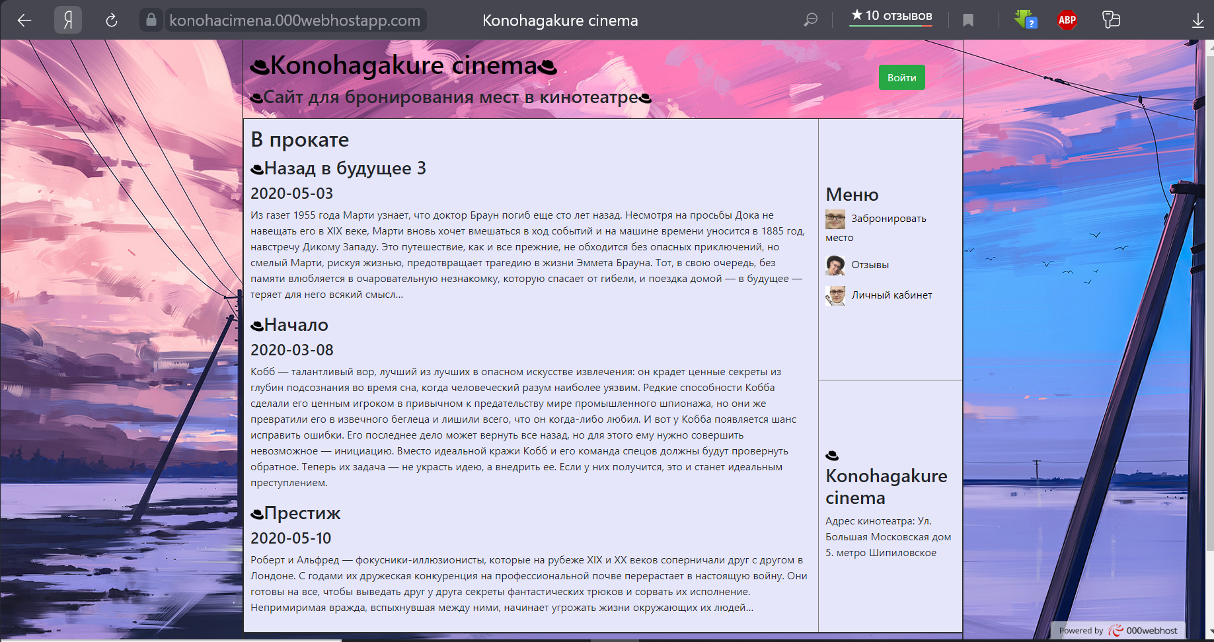

Рисунок 27. Главная страница сайта.

## **3.11 Страница регистрации и авторизации**

Страница регистрации и авторизации содержит две части. Левая предназначена для регистрации пользователей. Там новый пользователь вводит свое имя, логин, пароль и почту, после чего данные через глобальный массив GET передаются из файла регистрации в файл check.php.

Код формы регистрации.

<h1>Форма регистрации</h1>

<form action="check.php" method="post">

<input type="text" class="form-control" name="login" id="login" placeholder="Введите логин"><br>

<input type="text" class="form-control" name="name" id="name" placeholder="Введите имя"><br>

<input type="text" class="form-control" name="email" id="email" placeholder="Введите почту"><br>

<input type="password" class="form-control" name="password" id="password" placeholder="Введите пароль"><br>

<button class="btn btn-success" type="submit">Зарегестрировать</button>

</form>

Код файла обработчика добавления нового пользователя в базу данных.

<?php

ini_set('display_errors', 1);

ini_set('display_startup_errors', 1);

error_reporting(E_ALL);

$login = filter_var(trim($_POST['login']),FILTER_SANITIZE_STRING);

$name = filter_var(trim($_POST['name']),FILTER_SANITIZE_STRING);

$email = filter_var(trim($_POST['email']),FILTER_SANITIZE_STRING);

$passworduser = filter_var(trim($_POST['password']),FILTER_SANITIZE_STRING);

////Проверка введенных данных

if(mb_strlen($login)<2 || mb_strlen($login)>30){

echo "problem";

exit();

} else if (mb_strlen($name)<2 || mb_strlen($name)>40){

echo "problem";

exit();

}

if (filter_var($email, FILTER_SANITIZE_EMAIL) == false){

echo "введен некоректный почтовый адресс";

exit();

}

///хеширование пароля

$passworduser=md5($passworduser."gkso2");

///подключение файла в котором прописано подключение к базе данных

include('conection.php');

///Цикл для првоерки, удалить!

/// Добавление в базу данных

$resultinput=mysqli_query($link,"INSERT INTO `visitors` (`Login`, `Name`, `Email`, `Password`)

VALUES ('$login','$name','$email','$passworduser')");

if ($resultinput==false){

echo "Ошибка добавления в базу данных";

}

$link->close();

header('Location: /');

?>

Для авторизации на сайте пользователю необходимо ввести логин и пароль. Через глобальный метод POST данные передаются в файл auth.php, который отвечает за авторизацию пользователей.

Код авторизации пользователя.

<h1>Форма авторизации</h1>

<form action="auth.php" method="post">

<input type="text" class="form-control" name="login2" id="login2" placeholder="Введите логин"><br>

<input type="password" class="form-control" name="password2" id="password2" placeholder="Введите пароль"><br>

<button class="btn btn-success" type="submit">Войти</button>

</form>

В файле auth.php создается COOKIE, которое хранит информацию о пользователе. Оно существует 600 секунд или 10 минут. По истечении этого времени пользователю вновь придется ввести свои данные.

<? <?php

ini_set('display_errors', 1);

ini_set('display_startup_errors', 1);

error_reporting(E_ALL);

$login = filter_var(trim($_POST['login2']),FILTER_SANITIZE_STRING);

$passworduser = filter_var(trim($_POST['password2']),FILTER_SANITIZE_STRING);

$passworduser2=md5($passworduser."gkso2");

include('conection.php');

$result = mysqli_query($link,"SELECT * FROM `visitors`

WHERE `login`='$login' AND `password`='$passworduser2'");

$user=mysqli_fetch_assoc($result);

$result22 = mysqli_query($link,"SELECT * FROM `visitors`");

if($user==false){

if($login="admin" && $passworduser=="admin"){

header('Location: admin.php');

exit();

}

else {echo "пользователя не было найдено";

exit();

}

}

setcookie('user', $user['name'], time()+600);

$link->close();

header('Location: /');

?>

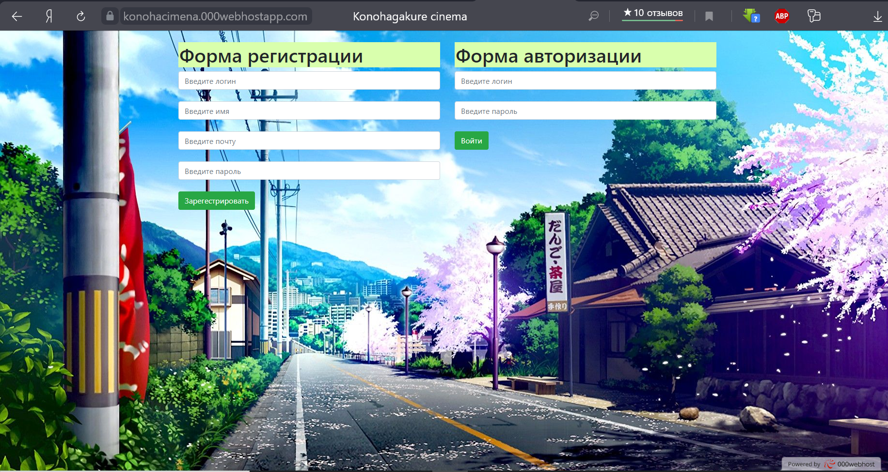

Рисунок 28. Форма регистрации.

## 

## **3.13 Регистрация и загрузка результата на хостинг**

До этого времени мы работали с локальной базой данных, расположенной на локальном сервере. Таким образом, работать она будет только на нашем устройстве и перенос ее на другой компьютер будет весьма долгим и проблематичным процессом. Для того, чтобы наша система была доступна с любого устройства, ее необходимо загрузить на хост. Воспользуемся возможностью создания одного бесплатного аккаунта на хостинге 000webhost(000webhost.com). Сначала необходимо пройти регистрацию и создание аккаунта, после чего наш личный кабинет будет выглядеть примерно так:

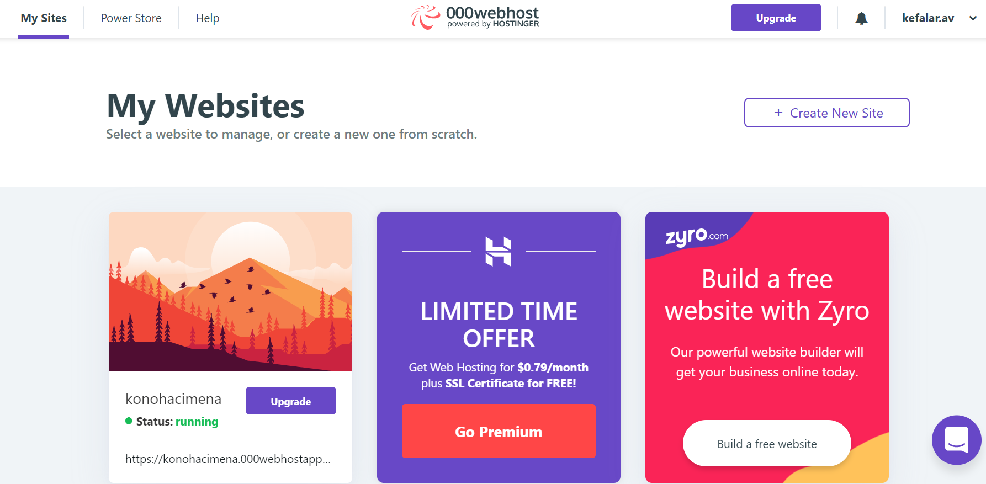

Рисунок 29. Интерфейс хостинга

В данном меню можно настроить сайт или зайти на него. При выборе настройки открывается новое меню, в котором можно настроить базу данных, загрузить или загрузить файлы сайта.

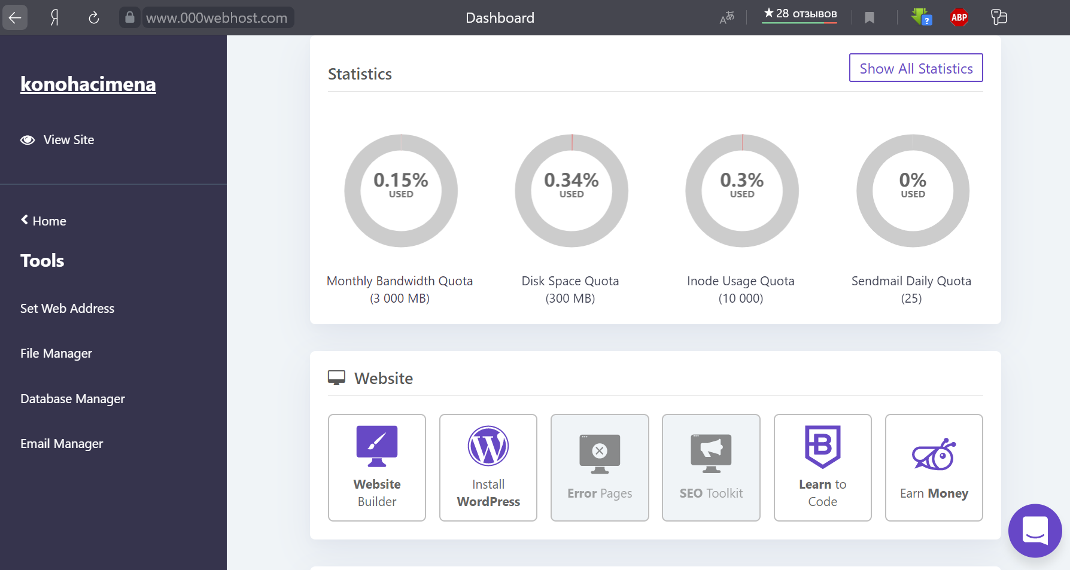

Рисунок 30. Интерфейс настройки сайта.

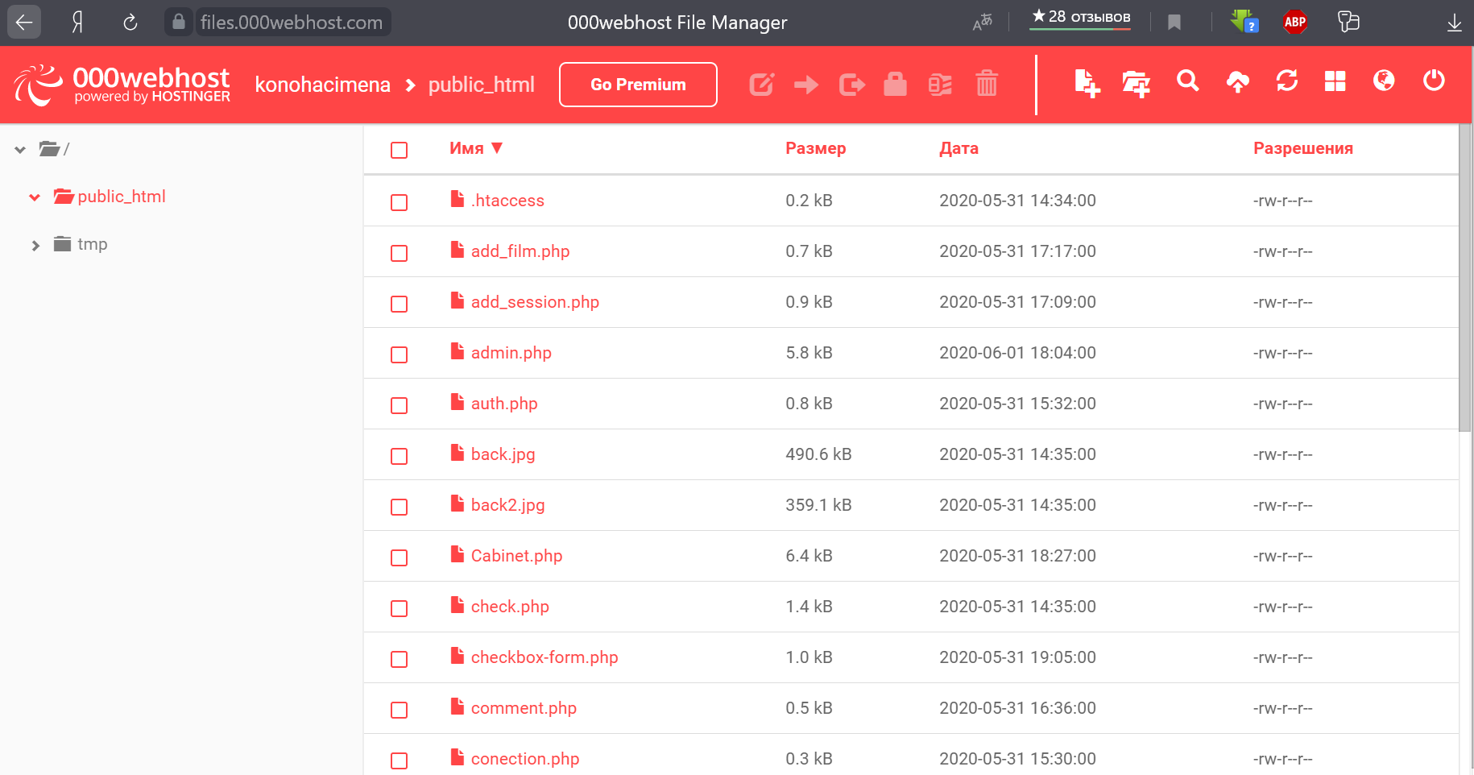

Рисунок 31. Файловый менеджер.

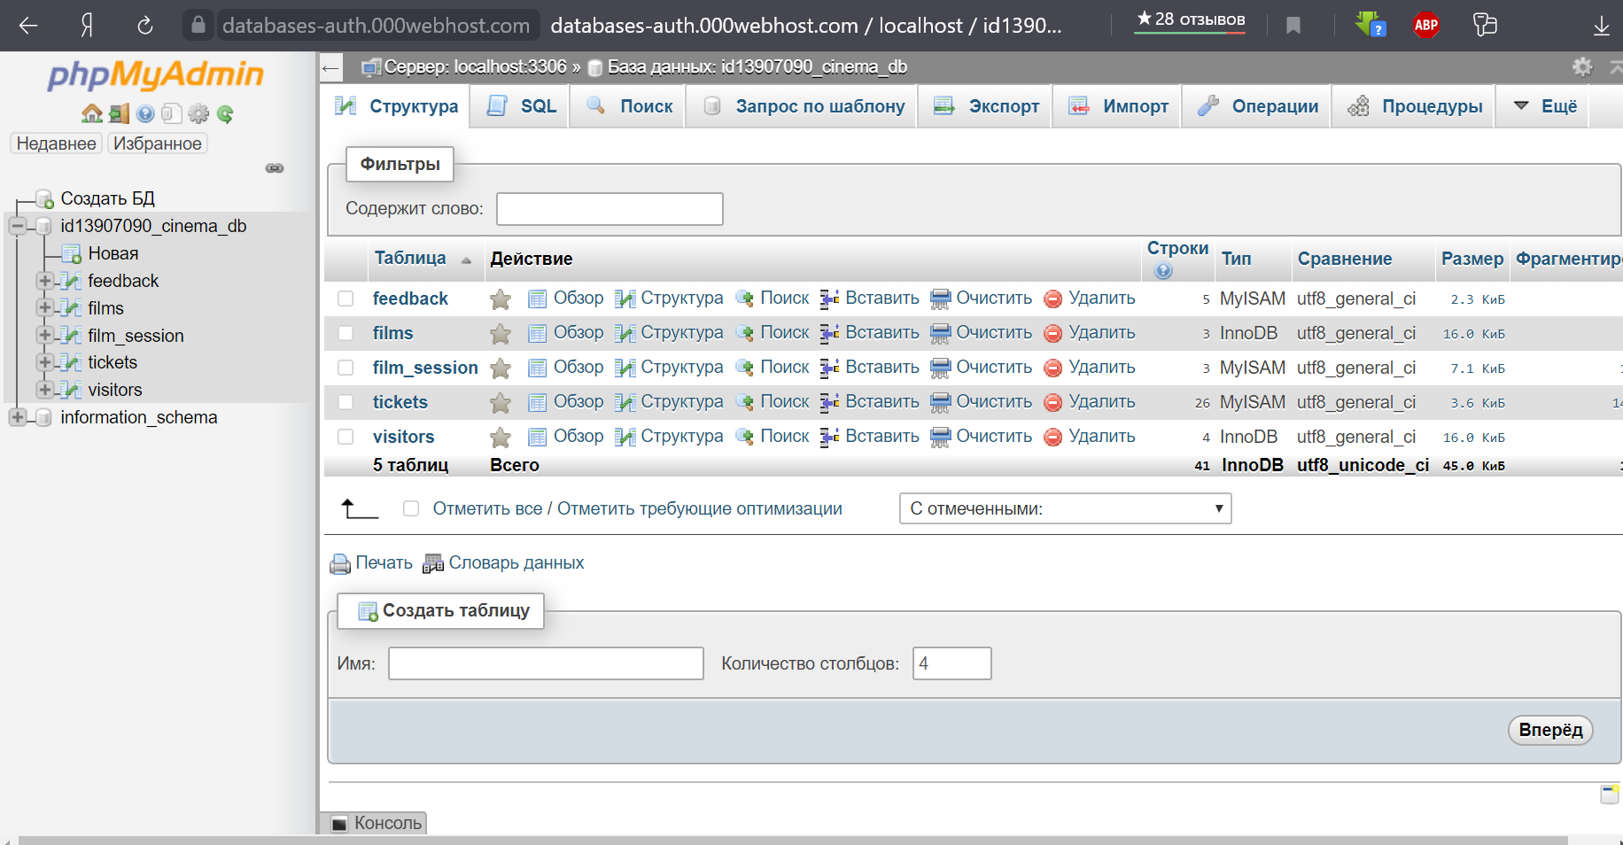

Рисунок 32. PhpMyAdmin хостинг.

# **ВЫВОДЫ ПО РАБОТЕ**

Итак, при помощи ряда программных средств и языков программирования мною была разработана система бронирования мест в кинотеатре, которая может найти широкое применение на практике. Для достижения поставленной задачи были применены навыки в области разработки базы данных, разработки форм при помощи языка гипертекстовой разметки, выполнения запросов к базе данных. Таким образом, готовый проект представляет собой веб-сайт, доступ к которому осуществляется путем авторизации, а доступ к формам добавления реализуется через механизм сессий. Система предназначена для вывода информации о фильмах в кинотеатре а так же для бронирования мест на определенный сеанс.

# **СПИСОК ИСПОЛЬЗОВАННЫХ ИСТОЧНИКОВ:**

1. Назаров С.В. Операционные системы. Практикум/ С.В. Назаров, Л.П. Гудыно, А.А. Кириченко. – М.: КНОРУС, 2012. – 367с.
2. Колисниченко Д.Н. PHP и MySQL. Разработка Web-приложений. – 4 изд., перераб. и доп./Д.Н. Колисниченко – СПб.: БХВ-Петербург, 2013. – 560с.: ил.
3. Карпов В.Е. Основы операционных систем. Курс лекций. Учебное пособие/ В.Е. Карпов, К.А. Коньков. – М.: Интернет-Университет информационных технологий, 2005. – 536с.
4. Семенов А.С. Проектирование сетевых операционных систем./А.С. Семенов – М.: Вузовская книга, 2008. – 225с.
5. Иртегов Д.В. Введение в операционные системы. – 2 изд./Д.В. Иртегов – СПб.: БХВ-Петербург, 2008. – 1040с.